LLM 局部重调度方案

1. 背景与目标

1.1 当前状态
项目 | 现状
预配包 | 规则决策树，416 条炉次（PLAN）+ 行车快照（CRANE），成功率 100%
异常处理 | 设备异常 → 调度员暂停 → 评估 → 录入 →「重启排程」→ 模型重算

1.2 目标
用 LLM 替代人工调度员，在生产出现扰动时自动完成局部重调度。LLM 的角色不是替代决策树，而是在决策树搞不定的困难场景中顶上，避免退回人工。

2. 核心方案

2.1 整体架构
预配包（决策树，转炉开吹前 180min）→ 滑窗渐进式执行（已吹炼锁定 · 已预配可被扰动波及）→ 执行中发生扰动 → 分级响应

2.2 分级响应流程
⚡ 紧急（最早开浇 ≤ 90s）
决策树毫秒级重排 → 成功 → 下发指令
决策树毫秒级重排 → 失败 → Frozen（硬扛）+ call 人工
※ 紧急场景不上 LLM，LLM 推理延迟不可控，直接呼叫人工
🧠 非紧急（最早开浇 > 90s）
决策树快速重排 → 成功 → 下发指令
决策树快速重排 → 失败 → LLM ReAct 重调度 → 成功 → 下发指令
LLM ReAct 重调度 → 失败 → Frozen（硬扛）→ 告警等人工
※ 流程顺序：决策树先行（毫秒级），失败才上 LLM——LLM 只处理决策树搞不定的困难场景
※ 安全阈值 90s：最早开浇前 90 秒为硬截止，超时不再计算，直接 Frozen

2.3 系统流程图
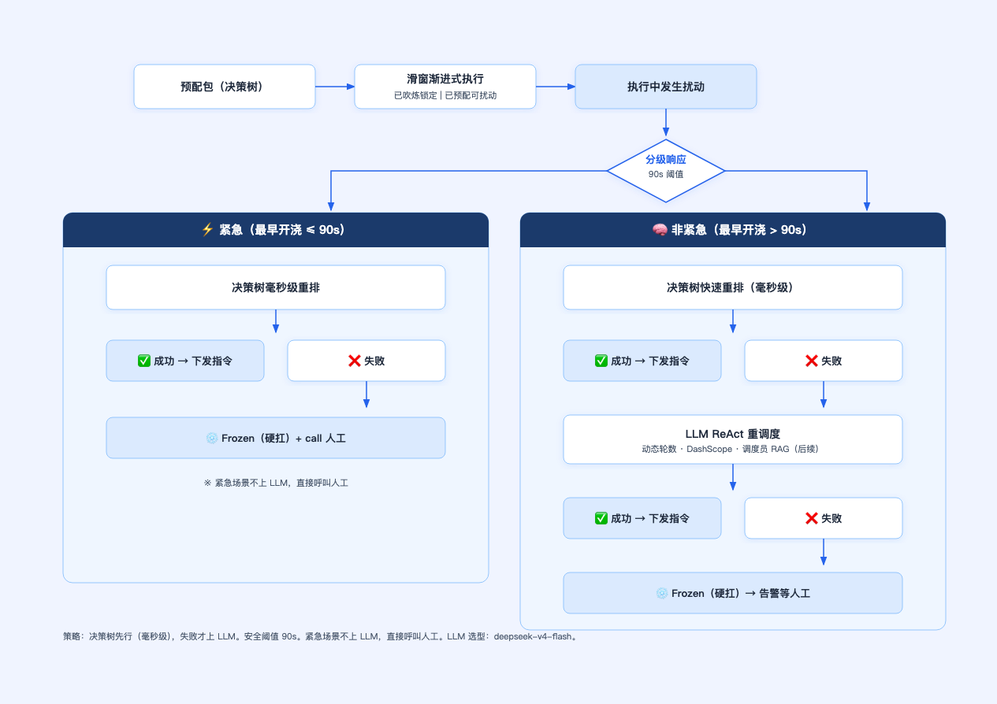

3. LLM ReAct 重调度

3.1 参数配置
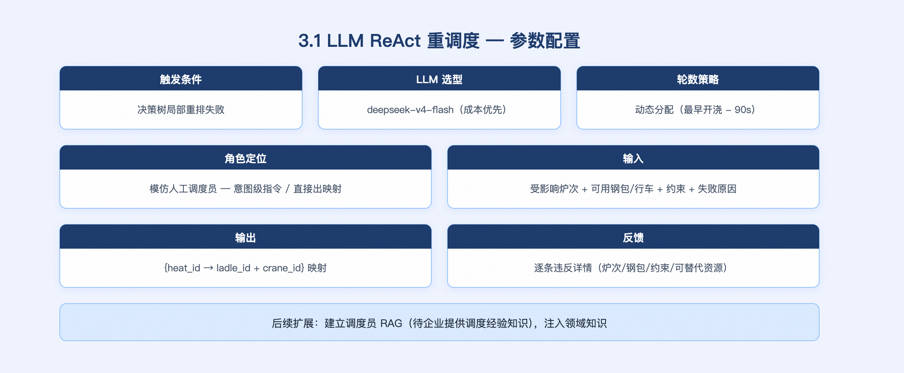

3.2 ReAct 循环

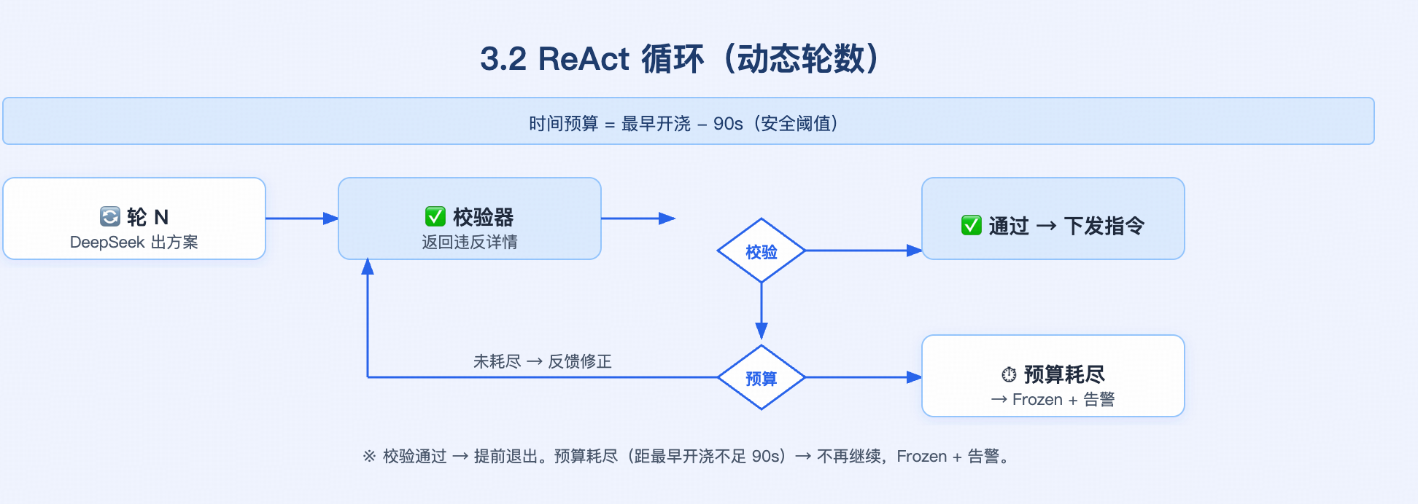3.3 Demo 执行流程

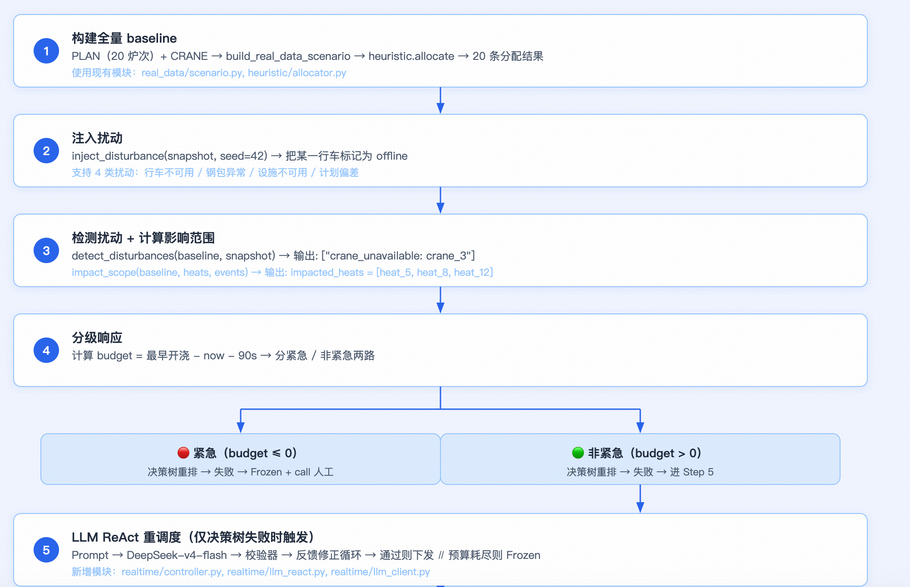
先拿 20 条炉次的计划排程表跑预配包决策树，得到 20 条分配结果作为 baseline；接着随机挑一个行车标记为 offline（模拟现场故障），检测扰动并算出受波及的炉次范围；然后看最早开浇还剩多少时间——如果不到 90 秒就走紧急分支（决策树重排，失败直接 Frozen(即原配包方案) 并呼叫人工），超过 90 秒走非紧急分支（决策树先重排，成了就下发，成不了就交给 DeepSeek 做 ReAct 多轮推理——每轮出完方案后校验器反馈违反详情，LLM 据此修正，校验通过就下发）；最后把原地不动硬扛、决策树重排、LLM 重排三条路的结果拉出来对比，核心看决策树失败后 LLM 救回来多少。
4. 下一步工作
1. 在现有预配包基础上，实现扰动注入器，模拟生产异常场景。
2. 实现分级响应控制器，打通「决策树重排 → LLM ReAct → Frozen」完整闭环。
3. 对接 DeepSeek-v4-flash，实现 ReAct 循环，验证 LLM 在决策树失败场景下的兜底能力。
4. 建立批量实验框架，跑三路对比，量化 LLM 的胜任程度。
5. 后续向企业获取调度经验知识，建立调度员 RAG，提升 LLM 的领域决策能力。

